（様式１）

送付先：kouen@city.nagano.lg.jp

長野市篠ノ井中央公園便益施設（軽飲食店等）設置に関する
サウンディング型市場調査 事前説明会参加申込書

団体名（法人名等）
グループの場合の
構成者名（法人名等）
代表者氏名
団体所在地
担当者 | 氏 名
担当者 | 所属部署
担当者 | 電話番号
担当者 | E-mail
連絡事項等
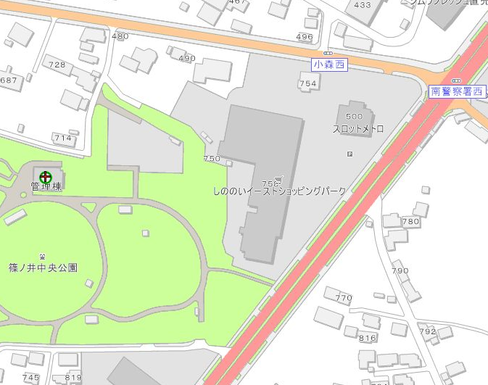
※申込締切 令和７年9月26日（金）午後５時15分必着
説明会  日時 | 令和７年10月9日（木）  午後２時から  （終了予定：午後３時30分）
説明会  会場 | 篠ノ井中央公園管理棟講習室  （長野市篠ノ井会716番地）
連絡先 | 長野市都市整備部公園緑地課  緑化・緑育担当  026-224-7285

